108學年度嘉義縣藝術與美感深耕計畫
子計畫二之一補助學校藝術深耕教學計畫成果報告表(期中報告)

校 名 | 嘉義縣水上鄉義興國民小學 |  |  | 方案名稱 | 最愛畫畫、義興塗鴉
活動日期 | 108年8月1日~108年12月31日 |  |  | 活動地點 | 義興國小
參加對象 | 1-6年級 |  | 參與人次 | 320人 | 藝術家 | 黃資婷
計畫說明 | 目標 | 1.結合藝術家或專業藝文團體資源與學校藝文師資，深化學校本位藝術課程推展，並將深耕計畫納入學校整體課程規劃與教學進度表中，以確實提升藝術領域教學品質。  2.強化藝術欣賞與創作實踐教學，增進學生藝術欣賞及創作能力，進而涵養藝術人口，豐富其生活與心靈，涵養美感與宏觀視野。  3.透過藝術家或藝文團體之協助，提升藝文師資缺乏學校之教師的藝文專業知能。  4.培養新世代具有文化創意的學生人才，讓學生瞭解藝術與生活的關聯，透過藝術活動增強對在地環境的知覺，讓藝術進入生活、走入校園。  5.培訓本校藝術領域師資，由初期的本校教師擔任協同教學者的模式發展成由藝術家擔任協同教學者的角色。
 | 內容 | 整個計畫為繪畫課程作深化學習，希望紮根繪畫技能、知識、情意與鑑賞能力，藉由美術教學課程的安排，教導學生繪畫創作及美化生活心靈與空間，使藝術融入於學習生活與空間中，以強烈吸引學生喜愛親近藝術，讓生活與藝術相輔相成，以營造藝術美麗新校園
經費使用情形 | 核定金額：新臺幣84000元；實支金額：新臺幣39523元  執行率(實支金額/核定金額*100%)：47.05%  落後請說明及精進策略： 持續進行中
教學回饋與省思  -藝術家 | 在義興國小任教多年，深愛小學校純樸一家親的氣氛，學生雖無美術升學壓力，但都對美術充滿熱忱與好奇，我在中低年級教學著重基礎元素練習，藉由色彩和線條讓學生能不拘泥外型，倘佯在各媒材間揮灑創作，高年級因有眼高手低的問題，需要加強素描和立體解構的練習，藉由常見人事物，培養學生眼到手到的功力，未來也希望加入不同媒材元素如：版畫、拓印、立體創作和時事流行，豐富學生對美的認知!
教學回饋與省思  -協同教師 | 由於辦理藝文深耕計畫，才有機會聘請專業教師入校教學，讓學生從最基本的線條、色彩等等學起，小學時期能留下美麗的塗鴉歲月，對於偏鄉的小學生而言實在是最佳的禮物。
實施成果 | 1. 學生能參與計畫共320人次，完成水彩畫，素描及半立體作品的創作合計96件。  2. 學生主動參與行動美術館活動並發表心得感想。  3. 學生喜愛與人分享創作，鑑賞他人作品。
執行困境  與建議 | 無
辦理活動照片(至少六張)
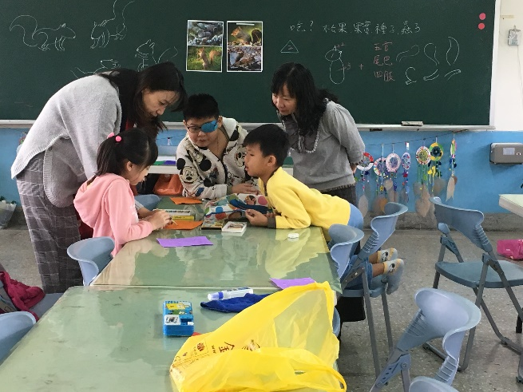 |  |  |  | 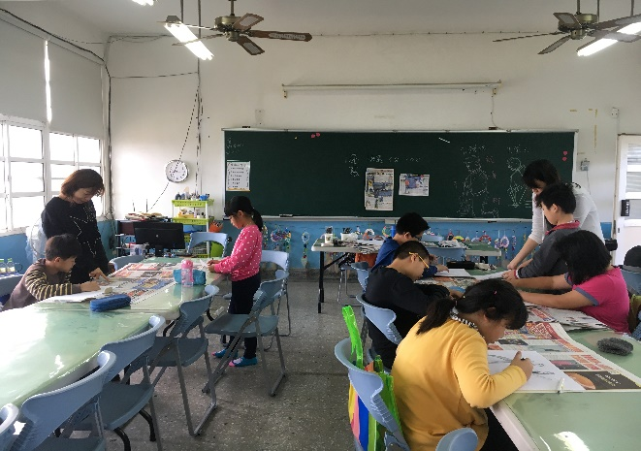
藝術家與本校藝文教師協同教學(一) |  |  |  | 藝術家與本校藝文教師協同教學(二)
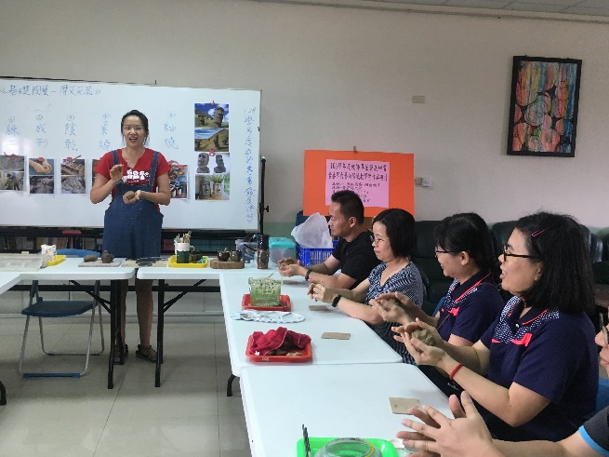 |  |  |  | 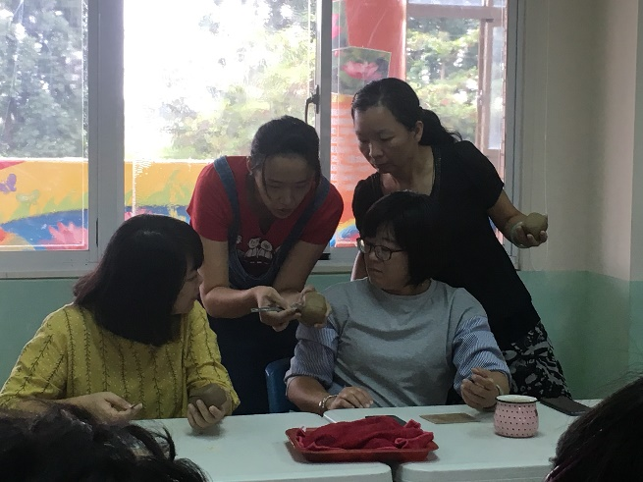
藝術家指導教師增能~陶藝創作(一) |  |  |  | 藝術家指導教師增能~陶藝創作(二)
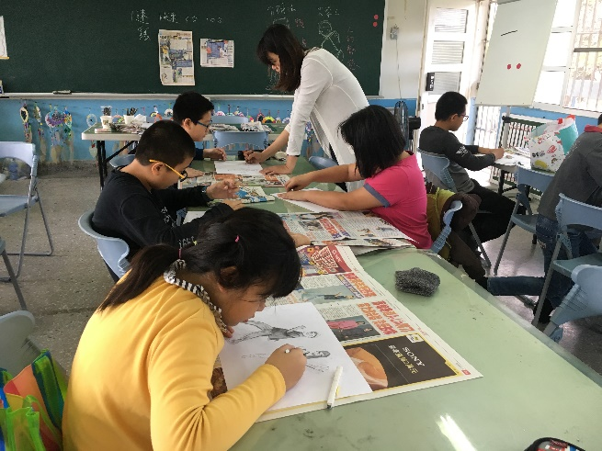 |  |  |  | 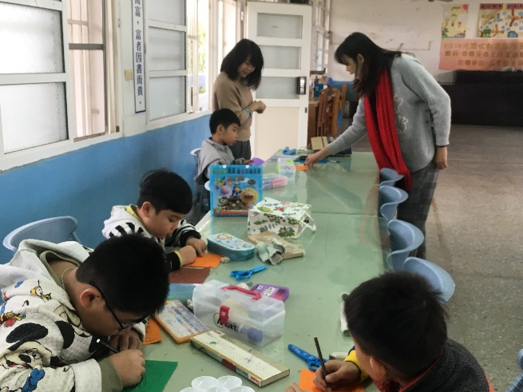
藝術家指導學生創作(一) |  |  |  | 藝術家指導學生創作(二)

